ЗАДАЧИ В13
Уважаемые выпускники, все задачи В13 из банка заданий ФИПИ решаются по единому алгоритму. Задания на движение или на работу однотипны. Главное — знать к ним подход. Всё, что нужно — это здравый смысл и умение решать квадратное уравнение.
Кроме этого к В13 относятся задачи на смеси, сплавы, прогрессии, проценты. Вы поймёте, что и в них нет ничего особо сложного.

Сначала предлагаю вам проверить себя – это важно.
Запишите в виде математического выражения:
- на 3 меньше
- составляет 45% от
- на 8 больше, чем
- меньше в 4 раза
- больше, чем на 35%
Казалось бы, вопросы очень простые. Но почему-то у выпускников они вызывают затруднения. Ученики одиннадцатого класса думают, как записать, что « на 5 больше ». А в этот момент изучают интегралы, и другие «сложности».
Итак, правильные ответы:
Задачи на движение.
Здесь два правила:
- Эти задачи решаются по формуле: ,
то есть расстояние скорость время. Из этой формулы можно выразить скорость 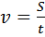 или время 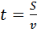.
- В качестве переменной удобнее всего (в большинстве случаев) выбирать скорость. Тогда задача точно решится!
Для начала внимательно читайте условие. В нем всё уже есть. Помните, что текстовые задачи на самом деле труда не представляют.

5615. Из «А» в «В» одновременно выехали два автомобилиста. Первый проехал с постоянной скоростью весь путь. Второй проехал первую половину пути со скоростью, меньшей скорости первого на 13 км/ч, а вторую половину пути — со скоростью 78 км/ч, в результате чего прибыл в «В» одновременно с первым автомобилистом. Найдите скорость первого автомобилиста, если известно, что она больше 48 км/ч. Ответ дайте в км/ч.
Примем скорость первого автомобилиста за км/ч. Расстояние, которое он проезжает от пункта «А» до пункта «В» S(км). Значит время, затраченное им на дорогу (ч).
Скорость второго на первой половине на 13 км/ч меньше, то есть (км/ч). На второй половине пути 78 км/ч, значит время, затраченное им на дорогу
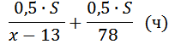
Заполним в таблицу:
 | v |  | t | S
 | 1 половина | 2 половина | t | S
1 |  |  |  | S
2 |  | 78 | 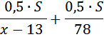 | S

Известно, что в пункт «В» они прибыли одновременно, то есть затратили одинаковое время:
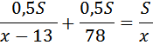
Примечание: в таблице мы записали путь как S. Можно было записать 1, это можно делать, когда не задана длина пути. Суть не меняется (1путь) или (S км) не важно. В уравнении эта величина сократится:
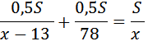
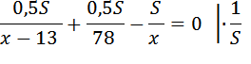
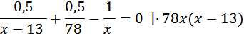
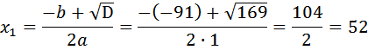
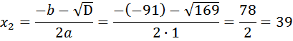
Получили два решения 52 (км/ч) и 39 (км/ч). Но в условии сказано, что искомая скорость больше 48(км/ч).
Ответ: 52

5625. Велосипедист выехал с постоянной скоростью из города А в город В, расстояние между которыми равно 98 км. На следующий день он отправился обратно со скоростью на 7 км/ч больше прежней. По дороге он сделал остановку на 7 часов. В результате он затратил на обратный путь столько же времени, сколько на путь из А в В. Найдите скорость велосипедиста на пути из А в В. Ответ дайте в км/ч.
Пусть скорость велосипедиста на пути из «А» в «В» равна х.
Тогда его скорость на обратном пути равна х+7.
Расстояние в обеих строчках таблицы пишем одинаковое: 98 километров. Осталось записать время. 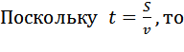на путь из «А» в «В» велосипедист затратит время 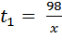, а на обратный путь время 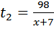
 | v | t | S
туда |  | 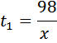 | 98
обратно | +7 | 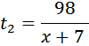 | 98

На обратном пути велосипедист сделал остановку на 7 часов и в результате затратил столько же времени, сколько на пути из «А» в «В». Это значит, что на обратном пути он крутил педали (находился в движении) на 7 часов меньше.
Значит, на семь меньше, чем. Получается уравнение:
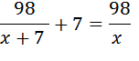
Или можно рассудить так: велосипедист на обратный путь затратил
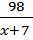 часов и ещё 7 часов простоял. Очевидно, что уравнение будет иметь вышеуказанный вид.
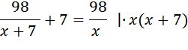
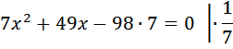
D=441
Скорость величина положительная, значит скорость велосипедиста из А в В равна 7 (км/ч).
Ответ: 7

5659. Два велосипедиста одновременно отправились в 88-километровый пробег. Первый ехал со скоростью, на 3 км/ч большей, чем скорость второго, и прибыл к финишу на 3 часа раньше второго. Найти скорость велосипедиста, пришедшего к финишу вторым. Ответ дайте в км/ч.
Примем скорость второго велосипедиста за х. Тогда скорость первого равна х+3. Расстояние оба проехали одинаковое — 88 километров. Осталось записать время.
Поскольку 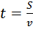, первый затратит = часов, а второй 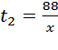 часов.
 | v | t | S
1 |  | 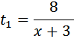 | 88
2 |  | 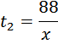 | 88

Сказано, что первый прибыл на три часа раньше, то есть он затратил время на движение и ещё три часа ожидал, пока прибудет второй. Значит время, затраченное первым на передвижение плюс три часа ожидания второго, равно времени нахождения в пути второго.
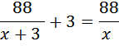
Можно рассудить по-другому: выражение «первый прибыл на три часа раньше», означает, что он затратил на пробег на три часа меньше, чем второй. То есть 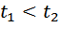 на 3, или
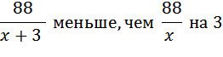
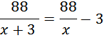
Умножаем левую и правую части на 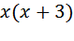.
Приводим его к квадратному, получим
Решаем его, получим:
D=361
это вполне правдоподобная скорость велосипедиста. А ответ не подходит, так как скорость велосипедиста должна быть положительна.
Ответ: 8

5757. От пристани А к пристани В отправился с постоянной скоростью первый теплоход, а через 1 час после этого следом за ним со скоростью, на 1 км/ч большей, отправился второй. Расстояние между пристанями равно 420 км. Найдите скорость первого теплохода, если в пункт В оба теплохода прибыли одновременно. Ответ дайте в км/ч.
Примем скорость первого теплохода за . Тогда скорость второго теплохода равна 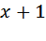.
Расстояние оба проехали одинаковое — 420 километров. Осталось записать время.
Поскольку , первый затратит часов, а второй часов.
 | v | t | S
1 |  | 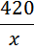 | 420
2 |  | 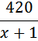 | 420

Сказано, что через час после отправления первого, в путь отправился второй, то есть он затратил время на движение на час меньше.
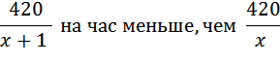
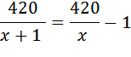
Умножаем левую и правую части на 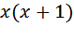.
Приводим к квадратному, получим
Решаем его:
Скорость теплохода должна быть положительна, значит, она равна (км/ч).
Ответ: 20

5687. Моторная лодка прошла против течения реки 255 км и вернулась в пункт отправления, затратив на обратный путь на 2 часа меньше. Найдите скорость лодки в неподвижной воде, если скорость течения равна 1 км/ч. Ответ дайте в км/ч.
Пусть скорость лодки в неподвижной воде равна .
Тогда скорость движения моторки по течению равна , а скорость, с которой она движется против течения .
Расстояние и в ту, и в другую сторону одинаково и равно 255 км.
Занесем скорость и расстояние в таблицу.
Заполняем графу «время». Мы уже знаем, как это делать.
При движении по течению 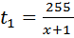, при движении против течения 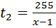, причем на два часа меньше, чем . Да это и логично, что время на движение по течению затрачивается меньше.
 | v | t | S
По течению |  | 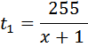 | 255
Против  течения |  | 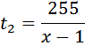 | 255

Условие на два часа меньше, чем можно записать в виде .
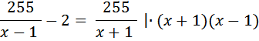
Вообще-то это уравнение имеет два корня: и (оба этих числа при возведении в квадрат дают 256). Но, конечно же, отрицательный ответ не подходит — скорость лодки должна быть положительной.
Ответ: 16

5721. Теплоход проходит по течению реки до пункта назначения 336 км и после стоянки возвращается в пункт отправления. Найдите скорость теплохода в неподвижной воде, если скорость течения равна 5 км/ч, стоянка длится 10 часов, а в пункт отправления теплоход возвращается через 48 часов после отплытия из него. Ответ дайте в км/ч.
Пусть скорость теплохода в неподвижной воде равна x(км/ч). Всего теплоход затрачивает 48 часов (на весь путь: туда, два часа стоянки, обратно).
То есть 48 = время движения по течению + стоянка + время движения против течения.
Скорость движения теплохода по течению равна , а скорость против течения .
Расстояние и в ту, и в другую сторону одинаково и равно 336 км.
Занесем скорость и расстояние в таблицу. Заполняем графу «время».
Время, затраченное на путь до пункта назначения 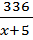,
Время, затраченное на путь обратно (против течения) 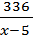.
 | v | t | S
По течению |  | 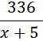 | 366
Против  течения |  | 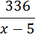 | 366

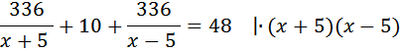
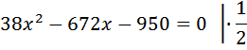
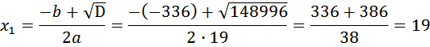
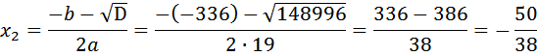
Как извлечь корень из 148996, или из другого большого числа? Советую воспользоваться аналитическим методом. Каким бы большим ни было число (кстати, в подобных задачах на ЕГЭ больше 1000000 не будет), мы в любом случае можем определить, между какими значениями лежит результат корня. В нашем случае он находится между 300 и 400, . действительно
Суть дальнейших рассуждений сводится к тому, чтобы определить, как число 148996 расположено (отстоит) относительно этих чисел. Разность , разность . Получается, что 148996 близко (на много ближе) к 160000. Поэтому, результат корня однозначно будет больше 350 и даже 360. Далее пробуем возводить в квадрат, например 370, что называется «щупаем» результат.
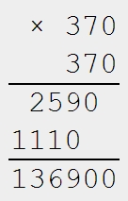
Значит, наш результат больше 370. Далее ясно, так как 148996 оканчивается на 6, то это означает, что в квадрат надо возводить число, оканчивающееся либо на 4, либо на 6, только эти числа при возведении в квадрат дают в конце 6. Поэтому проверяем числа 374,376, 384, 386, 394…
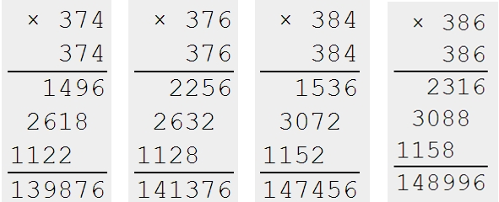
Мы установили, что корень из 148996 равен 386. Конечно, есть и другие способы извлечения таких корней без калькулятора, но всё-таки произвести пять действий умножения столбиком это не так уж много (а больше и не понадобится, если вы грамотно оцените в каких пределах лежит искомое значение). Скорость теплохода в неподвижной воде 19(км/ч). Ответ: 19
5751. Теплоход проходит по течению реки до пункта назначения 216 км и после стоянки возвращается в пункт отправления. Найдите скорость течения, если скорость теплохода в неподвижной воде равна 15 км/ч, стоянка длится 6 часов, а в пункт отправления теплоход возвращается через 36 часов после отплытия из него. Ответ дайте в км/ч.
От предыдущей эта задача отличается только тем, что нужно найти скорость течения, при известной скорости теплохода. Ход рассуждения тот же.
Скорость течения реки как искомую величину принимаем за x(км/ч). Тогда скорость движения теплохода по течению равна , а его скорость против течения .
Расстояние в ту, и в другую сторону одинаковое и равно 216 км.
Всего теплоход затрачивает 36 часов (на весь путь: туда, 6 часов стоянки, обратно).
То есть 36 = время движения по течению + стоянка + время движения против течения.
Занесем скорость и расстояние в таблицу. Заполняем графу «время».
Время, затраченное на путь до пункта назначения 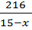,
Время, затраченное на путь обратно (против течения) .
 | v | t | S
По течению |  | 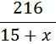 | 216
Против  течения |  | 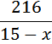 | 216

Подставляем данные и получаем уравнение:
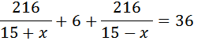
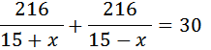
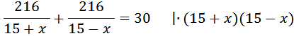
Мы не будем подробно останавливаться на технике решения уравнения. Всё уже понятно — раскрываем скобки, складываем подобные члены.
Получаем квадратное уравнение:
Поскольку скорость течения положительна, получаем: 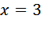 (км/ч).
Ответ: 3

5967. Байдарка в 10:00 вышла из пункта А в пункт В, расположенный в 15 км от А. Пробыв в пункте В 1 час 20 минут, байдарка отправилась назад и вернулась в пункт А в 16:00. Определите (в км/час) собственную скорость байдарки, если известно, что скорость течения реки 2 км/ч.
Данная задача от предыдущих двух отличается только тем, что в ней несказанно, сколько байдарка затратила время на путь (дан временной отрезок пути), и время стоянки задано не в целых часах. Сам тип задачи тот же.
Сразу определим время нахождения байдарки в пути 16-10=6(часов).
Так же выразим время стоянки в часах 1ч 20мин это часа.
Можно осуществлять перевод в часы с помощью пропорции:
60мин – 1час
80 мин – х
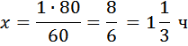
Пусть скорость байдарки в неподвижной воде равна x(км/ч).
Тогда скорость движения по течению равна , а скорость против течения .
Расстояние и в ту, и в другую сторону одинаково и равно 15 км.
Всего время нахождения в пути 6 часов (на весь путь: туда, часа стоянка, обратно).
То есть 6 = время движения по течению + стоянка + время движения против течения.
Занесем скорость и расстояние в таблицу. Заполняем графу «время».
Время, затраченное на путь до пункта назначения 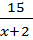,
Время, затраченное на путь обратно (против течения) 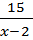.
 | v | t | S
По течению |  | 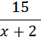 | 15
Против  течения |  | 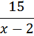 | 15

Составляем уравнение:
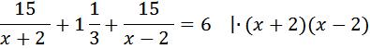
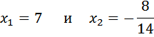
Не забываем, что скорость величина положительная. Таким образом, собственная скорость байдарки в неподвижной воде будет 7(км/ч).
Ответ: 7

99588. Из двух городов, расстояние между которыми равно 560 км, навстречу друг другу одновременно выехали два автомобиля. Через сколько часов автомобили встретятся, если их скорости равны 65 км/ч и 75 км/ч?
Принимаем искомую величину, то есть время, через которое автомобили встретятся за х. В данной задаче проще производить сравнение по расстоянию. Составим таблицу и найдём «расстояние», которое проехал каждый автомобиль.
 | v | t | S
1 |  | x | 65x
2 |  | x | 75x

Один проехал до места встречи 65х км, другой 75х км. По условию расстояние между городами 560 км. Значит, сумма пройденных расстояний будет равна 560 км.
Автомобили встретятся через 4 часа.
Рассмотрим второй способ:
Попробуем использовать сравнение по времени. Обозначаем расстояние пройденное первым авто как , расстояние пройденное вторым авто как . Занесем скорость и расстояние в таблицу. Заполняем графу «время».
 | v | t | S
1
2

Известно, что ехали они одинаковое время (с момента выезда каждого из своего пункта и до момента встречи), так же понятно, что сумма расстояний пройденных ими равна 560 км.
Можем составить два уравнения и решить систему:
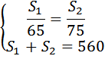
Решив систему, получим км и км
Найдём время: 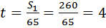 часа.
Первый способ более рационален, решение сводится к линейному уравнению. Тем не менее, разумеется, что каждый выбирает для себя наиболее понятный ему путь решения.
Ответ: 4

99589. Из городов A и B, расстояние между которыми равно 330 км, навстречу друг другу одновременно выехали два автомобиля и встретились через 3 часа на расстоянии 180 км от города B. Найдите скорость автомобиля, выехавшего из города A. Ответ дайте в км/ч.
Вы, наверное, заметили, что это задача схожа с предыдущей.
Сразу отметим, что автомобили встретись в 180 км от города «В». Это значит, что тот, кто выехал из «В» проехал 180 км, а кто выехал из «А» проехал 330-180=150 км. Время движения 3 часа. Значит, что скорость выехавшего из «А» равна 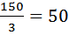(км/ч).
Составлять таблицу в данной задаче не обязательно.
Ответ: 50

99595. Два пешехода отправляются одновременно в одном направлении из одного и того же места на прогулку по аллее парка. Скорость первого на 1,5 км/ч больше скорости второго. Через сколько минут расстояние между пешеходами станет равным 300 метрам?
В этой задаче ни время движения, ни скорости пешеходов, ни расстояние, которое они прошли. Рекомендую сразу обратить внимание на то, дана разница пройденных расстояний, поэтому сравнение необходимо произвести по расстоянию.
Итак, искомую величину (время, через которое расстояние станет равным 300м) примем за . Скорость первого пешехода обозначим , тогда скорость второго .
Занесем скорость и время в таблицу. Заполняем графу «расстояние».
 | v | t | S
1
2

Так как скорость второго больше, значит именно он пройдёт на 300 метров больше. Незабываем перевести метры в километры 300м=0,3км
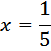
Получили часа, это 12 минут.
Заметьте, что скорость, с которой двигались пешеходы, не играет роли. При разнице в 1,5 км/ч с какой бы скоростью они не двигались, расстояние между ними через 12 минут станет 300м. Вообще для упрощения условия в подобных задачах – при параллельном движении пешеходов, поездов, теплоходов и пр. (в дальнейшем вы это увидите на других примерах) можно принимать скорость одного из объектов движения за ноль. Смотрите, как преобразится задача.
Итак, искомую величину (время, через которое расстояние станет равным 300м) примем за . Скорость первого пешехода обозначим (он остаётся на месте), тогда скорость второго км/ч, так как по условию она на 1,5 км/ч больше.
Занесем скорость и время в таблицу. Заполняем графу «расстояние».
 | v | t | S
1
2

Так как расстояние между ними через время х будет 0,3 км, то уравнение приобретает вид: 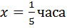
Ответ: 12

99596. Два мотоциклиста стартуют одновременно в одном направлении из двух диаметрально противоположных точек круговой трассы, длина которой равна 14 км. Через сколько минут мотоциклисты поравняются в первый раз, если скорость одного из них на 21 км/ч больше скорости другого?
На первый взгляд тип задачи в сравнении с предыдущей кажется совершенно иным. Имеется круговое движение, длина трасы. Но это только на первый взгляд. Задача точно такая же.
Имеем двух мотоциклистов. Один от другого отстаёт на 7 км. Скорость отстающего на 21(км/ч) больше (он догоняет того, кто впереди). Вот вам и задача с прямолинейным движением.
Разница расстояния в 7 км между мотоциклистами (половина круга), поэтому сравнение будем проводить по расстоянию.
Итак, искомую величину (время, через которое они поравняются) примем за . Скорость первого (находящегося впереди) обозначим , тогда скорость второго (догоняющего) .
Занесем скорость и время в таблицу. Заполняем графу «расстояние»:

 | v | t | S
1 (догоняемый)
2 (догоняющий)

Второй проезжает на 7 км больше, чем находящийся перед ним.
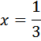
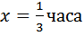 это
Как видим скорость мотоциклистов в данном случае тоже не имеет значение, как и в предыдущей задаче.
Ответ: 20

99597. Первый велосипедист выехал из поселка по шоссе со скоростью 15 км/ч. Через час после него со скоростью 10 км/ч из того же поселка в том же направлении выехал второй велосипедист, а еще через час после этого — третий. Найдите скорость третьего велосипедиста, если сначала он догнал второго, а через 2 часа 20 минут после этого догнал первого. Ответ дайте в км/ч.
Пусть скорость третьего велосипедиста x (км/ч), t – время, которое ему понадобилось, чтобы догнать второго. До встречи на трассе они проехали одинаковое расстояние. Известно, что второй ехал на 1 час больше. Составим таблицу:
 | v | t | S
3
2

Таким образом, можем составить уравнение:
Продолжаем рассуждение. До встречи на трассе третий и первый проехали одинаковое расстояние. Третий догнал первого через 2 часа 20 минут 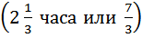 после того, как догнал второго. Значит, до встречи с первым третий затратил 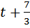 часов, а первый на этот момент уже находился в пути 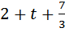 (третий выехал через 2 часа после первого, догнал второго - , и ещё через часа догнал первого).
 | v | t | S
3 |  | 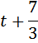 | 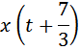
1 |  | 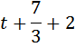 | 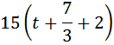

Таким образом, можем составить уравнение:
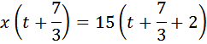
Имеем два уравнения, решаем систему:
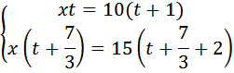
Выразим t в первом уравнении и подставим во второе:
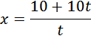
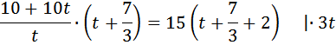
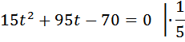
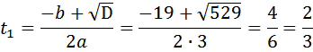
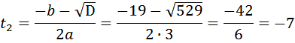
t=2/3, так как время не может быть числом отрицательным.
Таким образом, 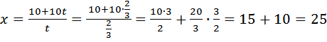 (км/ч)
Скорость третьего велосипедиста 25 (км/ч).
Ответ: 25

99598. Из одной точки круговой трассы, длина которой равна 14 км, одновременно в одном направлении стартовали два автомобиля. Скорость первого автомобиля равна 80 км/ч, и через 40 минут после старта он опережал второй автомобиль на один круг. Найдите скорость второго автомобиля. Ответ дайте в км/ч.
Данную задачу так же можно интерпретировать (представить её, как задачу на линейное движение):
Два автомобиля одновременно начинают движение в одном направлении. Скорость первого равна 80 км/ч. Через 40 минут он опережает второго на 14 км (т.к. сказано, что на один круг). Найти скорость второго. Очень важно в задачах на движение представить сам процесс этого движения.
Сравнение так же производим по расстоянию.
За x принимаем искомую величину – скорость второго. Время движения 40 минут (2/3часа) для обоих. Заполним графу «расстояние»:
 | v | t | S
1 |  |  | 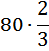
2 |  |  | 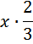
Расстояние, пройденное первым, больше расстояния, который прошёл второй на 14 км.
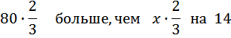
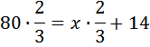
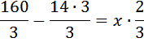
Скорость второго автомобиля 59(км/ч).
Ответ: 59

99599. Из пункта A круговой трассы выехал велосипедист, а через 30 минут следом за ним отправился мотоциклист. Через 10 минут после отправления он догнал велосипедиста в первый раз, а еще через 30 минут после этого догнал его во второй раз. Найдите скорость мотоциклиста, если длина трассы равна 30 км. Ответ дайте в км/ч.
Во-первых, переведем минуты в часы, поскольку скорость надо найти в км/ч. Скорости участников обозначим за и . В первый раз мотоциклист обогнал велосипедиста через 10 минут, то есть через 1/6 часа после старта. До этого момента велосипедист был в пути 40 минут, то есть 2/3часа.
Запишем эти данные в таблицу:
 | v | t | S
велосипедист
мотоциклист

Оба проехали одинаковые расстояния, то есть 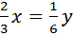 .
Затем мотоциклист второй раз обогнал велосипедиста. Произошло это через 30 минут, то есть через ½ часа после первого обгона.
Нарисуем вторую таблицу:
 | v | t | S
велосипедист
мотоциклист

А какие же расстояния они проехали? Мотоциклист обогнал велосипедиста. Значит, он проехал на один круг больше. Это и есть секрет данной задачи. Один круг — это длина трассы, она равна 30 км. Получим второе уравнение:
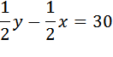
Решим получившуюся систему: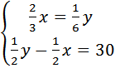
Получим, 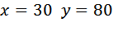. В ответ запишем скорость мотоциклиста.
Ответ: 80.

Часы со стрелками показывают 8 часов 00 минут. Через сколько минут минутная стрелка в четвертый раз поравняется с часовой?
Это, возможно, самая сложная задача В13. Конечно, есть простое решение — взять часы со стрелками и убедиться, что в четвертый раз стрелки поравняются через 4 часа, ровно в 12.00. Что и рекомендую сделать. Да, возьмите с собой механические часы, и вы решите задачу за полминуты. В противном случае есть риск ошибиться и потерять бал. Если все-таки механических часов не найти не сможете, вот ход решения.
За один час минутная стрелка проходит один круг, а часовая 1/12 часть круга. Пусть их скорости равны 1 (круг в час) и 1/12 (круга в час). Старт — в 8.00. Найдем время, за которое минутная стрелка в первый раз догонит часовую.
Минутная стрелка пройдет на 2/3 круга больше, поэтому уравнение будет таким:
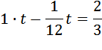
Решив его, получим, что 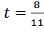 часа. Итак, в первый раз стрелки поравняются через часа. Пусть во второй раз они поравняются через время . Минутная стрелка пройдет расстояние 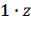, а часовая 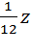, причем минутная стрелка пройдет на один круг больше. Запишем уравнение: 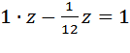
Решив его, получим, что 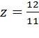 часа. Итак, через часа стрелки поравняются во второй раз, еще через часа — в третий, и еще через часа — в четвертый. Значит, если старт был в 8.00, то в четвертый раз стрелки поравняются через 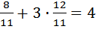 часа (240 минут). Данная задача в прототипах ЕГЭ 2012 отсутствует, приводим её на всякий случай.
Ответ: 240

На экзамене по математике вам может также встретиться задача о нахождении средней скорости. Запомним, что средняя скорость не равна среднему арифметическому скоростей. Она находится по специальной формуле:
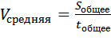
Если участков пути было два, то
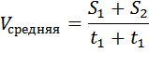
Путешественник переплыл море на яхте со средней скоростью 20 км/ч. Обратно он летел на спортивном самолете со скоростью 480 км/ч. Найдите среднюю скорость путешественника на протяжении всего пути. Ответ дайте в км/ч.
Мы не знаем, каким было расстояние, которое преодолел путешественник. Знаем только, что это расстояние было одинаковым на пути туда и обратно. Когда расстояние не указано его принимают за 1 (одно море). Тогда время, которое путешественник плыл на яхте, равно , а время, затраченное на полет, равно .
Общее время равно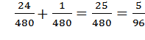
Средняя скорость равна 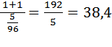 км/ч.
Ответ: 38,4.

99610. По морю параллельными курсами в одном направлении следуют два сухогруза: первый длиной 120 метров, второй — длиной 80 метров. Сначала второй сухогруз отстает от первого, и в некоторый момент времени расстояние от кормы первого сухогруза до носа второго составляет 400 метров. Через 12 минут после этого уже первый сухогруз отстает от второго так, что расстояние от кормы второго сухогруза до носа первого равно 600 метрам. На сколько километров в час скорость первого сухогруза меньше скорости второго?
На первый взгляд условие очень запутано, может возникнуть мысль, не пропустить ли эту задачу. Рекомендую сделать эскиз (обязательно), обозначить известные величины, наглядность помогает очень часто.
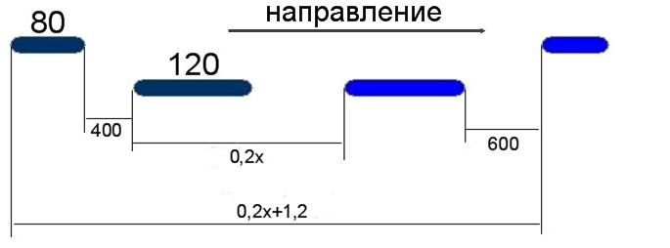
Тёмным цветом обозначена исходная позиция, синим – конечная.
Пусть скорость первого сухогруза будет , второго (км/ч). Время, которое двигались сухогрузы одинаковое 12 минут, переведём минуты в часы: 12 минут это 1/5 часа или 0,2.
Заполним графу «расстояние»:
 | v | t | S
1 |  | 0,2
2 |  | 0,2

Отметим на эскизе расстояние, которое пройдёт первый, оно равно 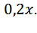 Подсчитаем по эскизу расстояние, на которое второй уйдёт вперёд. Считать будем с кормы (задней части) 80+400+0,2х+120+600=0,2х+1,2 (метры перевели в километры), теперь мы можем приравнять табличное значение и полученное (имеется ввиду расстояние пройденное вторым):
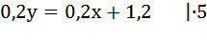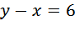
Как видим, в данной задаче совсем не обязательно находить сами скорости, достаточно найти их разность, что и требуется по условию.
Можно было упростить условие - принять скорость первого сухогруза за 0 км/ч (стоит на месте), об этом приёме уже говорили в одной из предыдущих задач. Скорость второго обозначить любой переменной, оставим .
 | v | t | S
1
2

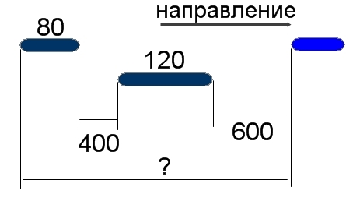
Второй прошёл мимо первого и переместился на 1,2 км (за 0,2 часа)
Найдём разность скоростей
Ответ: 6
99611. По двум параллельным железнодорожным путям в одном направлении следуют пассажирский и товарный поезда, скорости которых равны соответственно 90 км/ч и 30 км/ч. Длина товарного поезда равна 600 метрам. Найдите длину пассажирского поезда, если время, за которое он прошел мимо товарного поезда, равно 1 минуте. Ответ дайте в метрах.
Пассажирский (90км/ч) следует в одном направлении с товарным (30км/ч) и обгоняет его. Поучается, что пассажирский относительно товарного проезжает со скоростью 60 км/ч. Таким образом, задача не изменится, если принять скорость товарного 0 км/ч, пассажирского 60 км/ч (это относительная скорость). За одну минуту (1/60 часа) пассажирский со скоростью 60км/ч пройдёт:
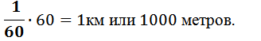
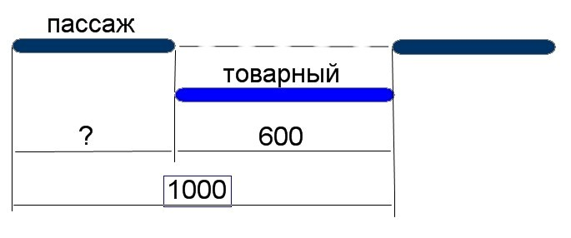
Длина пассажирского поезда равна 1000-600=400 метров.
Ответ: 400
Заметим, что если в задаче будет сказано, что транспортные средства двигаются навстречу друг другу, то тогда приняв за ноль скорость одного из них, скорость другого будет равна сумме скоростей. Например, составы движутся навстречу друг другу со скоростями 120 и 150 км/ч, понятно, что один относительно другого будет передвигаться со скоростью 270 км/ч.

Задачи на работу
Еще один тип задач В13 — это задачи на работу.
Задачи на работу также решаются с помощью одной-единственной формулы:
Здесь A — работа, t — время, а величина p, которая по смыслу является скоростью работы, носит специальное название — производительность. Она показывает, сколько работы сделано в единицу времени. Например, Вася красит забор. Количество метров, которые он красит за час — это и есть его производительность.
Правила решения задач на работу.
- , то есть работа = производительность время. Из этой формулы легко найти t или p.
- Если объем работы не важен в задаче и нет никаких данных, позволяющих его найти — работа принимается за единицу. Построен дом (один), покрашен забор (один), наполнен резервуар. А вот если речь идет о количестве кирпичей, количестве деталей, литрах воды — работа как раз и равна этому количеству.
- Если трудятся двое рабочих (два экскаватора, два мастера, Даша и Маша...) или трое (не важно) — их производительности складываются. Очень логичное правило.
- В качестве переменной удобно взять именно производительность. Так же, как в задах на движение мы за принимаем скорость.
Вы убедитесь, что задачи на работу и движение очень схожи.

5789. Заказ на 110 деталей первый рабочий выполняет на 1 час быстрее, чем второй. Сколько деталей в час делает второй рабочий, если известно, что первый за час делает на 1 деталь больше?
Как и в задачах на движение, заполним таблицу.
В колонке «работа» и для первого, и для второго рабочего запишем: 110. В задаче спрашивается, сколько деталей в час делает второй рабочий, то есть какова его производительность. Примем её за . Тогда производительность первого рабочего равна 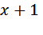(он делает на одну деталь в час больше).
Поскольку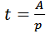, время работы первого рабочего равно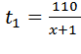, время работы второго равно 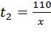 .

 | p | t | A
1 рабочий |  | 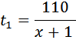 | 110
2 рабочий |  | 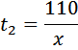 | 110
Первый рабочий выполнил заказ на час быстрее. Следовательно, времени он затрачивает на 1 час меньше, чем второй, то есть на 1 меньше, чем , значит
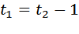
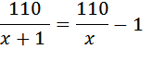
Мы уже решали такие уравнения. Оно легко сводится к квадратному:
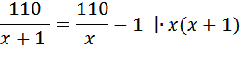
D=441
Очевидно, производительность рабочего не может быть отрицательной величиной. Значит, отрицательный корень не подходит.
Ответ: 10

5821. На изготовление 99 деталей первый рабочий затрачивает на 2 часа меньше, чем второй рабочий на изготовление 110 таких же деталей. Известно, что первый рабочий за час делает на 1 деталь больше, чем второй. Сколько деталей в час делает второй рабочий?
Данная задача практически не отличается от предыдущей, разница лишь в объёме работы. Примем производительность второго рабочего за .
Тогда производительность первого рабочего равна (он делает в час на одну деталь больше). Заполним графу «время» в таблице:

 | p | t | A
1 рабочий |  | 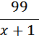 | 99
2 рабочий |  | 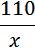 | 110
Сравнение будем проводить по времени. Сказано, что первый затрачивает на 2 часа меньше, чем второй. Значит
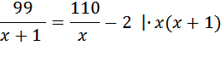
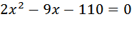
D=961 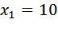 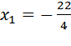
Второй рабочий в час делает 10 деталей.
Ответ: 10

5883. Первая труба пропускает на 4 литра воды в минуту меньше, чем вторая. Сколько литров воды в минуту пропускает первая труба, если резервуар объемом 192 литра она заполняет на 4 минуты дольше, чем вторая труба?
Примем производительность первой трубы за (литров в минуту). Тогда производительность второй трубы равна . Работа это объём резервуара – 192 литра. Заполним графу «время» в таблице:

 | p | t | A
1 труба |  | 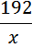 | 192
2 труба |  | 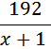 | 192

Первая труба заполняет резервуар на 4 минуты дольше, чем вторая. То есть времени уходит больше
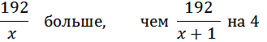
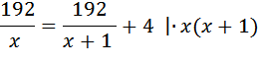
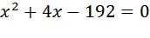
D=784 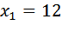 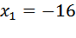
Первая труба в минуту пропускает 12 литров.
Ответ: 12

99616. Игорь и Паша красят забор за 9 часов. Паша и Володя красят этот же забор за 12 часов, а Володя и Игорь — за 18 часов. За сколько часов мальчики покрасят забор, работая втроем?
Это задача также на работу и производительность Отличие в том, что здесь работают трое, и переменных будет тоже три.
Пусть — производительность Игоря, — производительность Паши, а z — производительность Володи. Забор, то есть величину работы, примем за 1 — ведь мы ничего не можем сказать о его размере.
 | Производительность | Работа
Игорь |  | 1
Паша |  | 1
Володя |  | 1
Вместе | 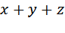 | 1

Игорь и Паша покрасили забор за 9 часов. Мы помним, что при совместной работе производительности складываются. Запишем уравнение:
(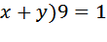
Аналогично,
(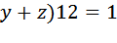
(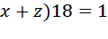
Тогда
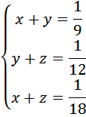
Можно искать , и по отдельности, но лучше использовать такой приём - сложить все три уравнения. Получим, что
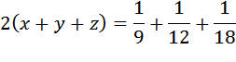
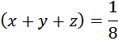
Значит, работая втроем, Игорь, Паша и Володя красят за час одну восьмую часть забора. Весь забор они покрасят за 8 часов.
Ответ: 8.

99617. Даша и Маша пропалывают грядку за 12 минут, а одна Маша — за 20 минут. За сколько минут пропалывает грядку одна Даша?
Обозначаем, производительность Маши , Даши . Можем составить уравнение
(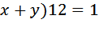 - совместно делают работу за 12 минут.
Сказано, что Маша одна тратит 20 минут, значит 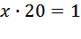.
Можем решить систему 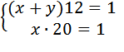
Решив её, получим 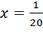 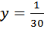
Даша за одну минуту пропалывает грядки, значит, всю грядку прополет за 30 минут.
Ответ: 30
99618. Две трубы наполняют бассейн за 3 часа 36 минут, а одна первая труба наполняет бассейн за 6 часов. За сколько часов наполняет бассейн одна вторая труба?
Эта задача полностью аналогична предыдущей. Но! Не забывайте переводить минуты в часы. Кроме того, в этой задаче составим таблицу. Производительность первой трубы равна за 1/6 бассейна в час. Производительность второй трубы обозначим y.
Переведём минуты в часы, составим пропоцию:
1минута ––– часа
36 минут ––– t
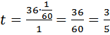 часа

 | p | t | A
1 труба |  | 6 | 1
Обе трубы | 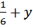 | 3 | 1

Находим из уравнения:
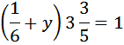
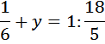
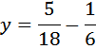
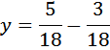
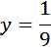
Получили производительность второй трубы (бассейна в час). Значит весь бассейн она заполнит за 9 часов.
Ответ: 9

99619. Первая труба наполняет резервуар на 6 минут дольше, чем вторая. Обе трубы наполняют этот же резервуар за 4 минуты. За сколько минут наполняет этот резервуар одна вторая труба?
Примем производительность первой трубы за (резервуара в минуту), второй трубы y.
Составим таблицу, для первой и второй трубы заполним графу «время».
Первая труба будет заполнять резервуар , вторая .

 | p | t | A
1 труба |  |  | 1
2 труба |  |  | 1
обе |  | 4 | 1

Первая труба наполняет резервуар на 6 минут дольше, чем вторая, то есть времени затрачивается больше и
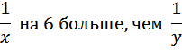
Имеем два уравнения, решаем систему
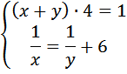
Решение системы сводится к квадратному уравнению, D =100
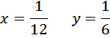
Получили, что вторая труба заполнит в минуту резервуара. Тогда весь резервуар будет заполнен за 6 минут.
Ответ: 6

99620. В помощь садовому насосу, перекачивающему 5 литров воды за 2 минуты, подключили второй насос, перекачивающий тот же объем воды за 3 минуты. Сколько минут эти два насоса должны работать совместно, чтобы перекачать 25 литров воды?
Сразу, исходя из условия, можно определить производительности насосов: у первого (литра в минуту), у второго (литра в минуту).
Пусть совместно они будут работать минут.
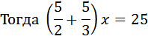
Насосы совместно должны работать 6 минут.
Ответ: 6

99621. Петя и Ваня выполняют одинаковый тест. Петя отвечает за час на 8 вопросов теста, а Ваня — на 9. Они одновременно начали отвечать на вопросы теста, и Петя закончил свой тест позже Вани на 20 минут. Сколько вопросов содержит тест?
В данной задаче производительности даны: у Пети 8 (вопросов в час), у Вани 9. Количество вопросов это и есть работа, принимаем за.
В таблице заполним графу «время»:

 | p | t | A
Петя | 8
Ваня | 9

Конечно же, сравнение будем проводить по времени.
Петя закончил свой тест на 20 минут позже Вани, то есть Петя затратил больше времени. Не забываем перевести минуты в часы: 20 минут это 1/3 часа.
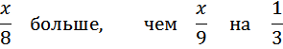
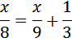
Тест содержит 24 вопроса.
Ответ: 24

99613. Каждый из двух рабочих одинаковой квалификации может выполнить заказ за 15 часов. Через 3 часа после того, как один из них приступил к выполнению заказа, к нему присоединился второй рабочий, и работу над заказом они довели до конца уже вместе. Сколько часов потребовалось на выполнение всего заказа?
Сразу отметим, что производительность каждого рабочего (заказа в час). Заказ это работа, она равна 1. Пусть это время совместной работы, тогда один работал часов, другой . Заполним графу «работа» для каждого:

 | p | t | A
1 рабочий |  |  | 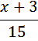
2 рабочий

Сумма сделанных ими объёмов работы составляет всю работу, равную 1.
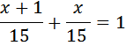
Совместно рабочие работали 6 часов. На весь заказ ушло
Можно выстроить рассуждение таким образом:
В условии сказано, что рабочий может выполнить заказ за 15 часов, то есть его производительность заказа в час. Значит, за первые три часа один рабочий выполнит заказа, 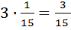. Получается, что на двоих останется 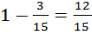 заказа. Далее они работают вдвоём, значит, на каждого из рабочих придётся 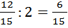 заказа, так как их производительность одинаковая. Имеем: рабочий выполняет заказа в час, значит, заказа выполнит за 6 часов, то есть совместно они будут работать 6 часов. Итак, на выполнение всего заказа потребуется
Ответ: 9.

99614. Один мастер может выполнить заказ за 12 часов, а другой — за 6 часов. За сколько часов выполнят заказ оба мастера, работая вместе?
Пусть это время, за которое мастера выполнят работу вместе.
Производительность первого 1/12 (заказа в час), второго 1/6 (заказа в час), этот вывод мы сделали из условия задачи.
При совместной работе производительности складывают.
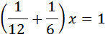
Оба мастера выполнят заказ за 4 часа.
Ответ: 4

Двое рабочих, работая вместе, могут выполнить работу за 12 дней. За сколько дней, работая отдельно, выполнит эту работу первый рабочий, если он за два дня выполняет такую же часть работы, какую второй — за три дня?
В этой задаче тоже ничего не сказано о том, какая это работа, чему равен ее объем. Значит, работу можем принять за единицу.
Пусть — производительность первого рабочего. Но тогда производительность второго нам тоже понадобится, и ее мы обозначим за .
По условию, первый рабочий за два дня делает такую же часть работы, какую второй — за три дня. Значит, 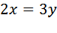. Отсюда 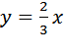 .
Работая вместе, эти двое сделали всю работу за 12 дней. При совместной работе производительности складываются, значит,
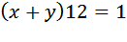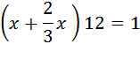
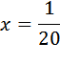
Итак, первый рабочий за день выполняет всей работы. Значит, на всю работу ему понадобится 20 дней.
Ответ: 20

Задания на проценты, смеси, сплавы, растворы.
Помните, важное правило:
за 100% мы принимаем ту величину, с которой сравниваем.

Предлагаем вам запомнить простые формулы:
если величину увеличить на процентов, получим 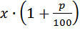
(действительно, раскроем скобку 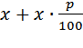 , видим, что увеличивается на процентов)

если величину уменьшить на процентов, получим 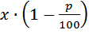
(действительно, раскроем скобку 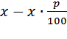 , видим, что уменьшается на процентов)

если величину увеличить на процентов, а затем уменьшить на процентов, получим 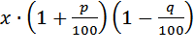

если величину дважды увеличить на процентов,
получим 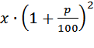

если величину дважды уменьшить на процентов,
получим 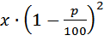
Воспользуемся ими для решения задач.

99565. В 2008 году в городском квартале проживало 40000 человек. В 2009 году, в результате строительства новых домов, число жителей выросло на 8%, а в 2010 году — на 9% по сравнению с 2009 годом. Сколько человек стало проживать в квартале в 2010 году?
По условию, в 2009 году число жителей выросло на 8%, то есть стало равно
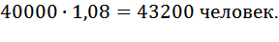
Можно, конечно же, найти 8% от 40000 путём составления пропорции, и затем прибавить полученное число к 40000. Результат будет тот же.
А в 2010 году число жителей выросло на 9%, теперь уже по сравнению с 2009 годом. Получаем, что в 2010 году в квартале стало проживать
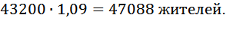
Ответ: 47088

99566. В понедельник акции компании подорожали на некоторое количество процентов, а во вторник подешевели на то же самое количество процентов. В результате они стали стоить на 4% дешевле, чем при открытии торгов в понедельник. На сколько процентов подорожали акции компании в понедельник?
На первый взгляд, кажется, что цена акций вообще не должна измениться. Ведь они подорожали и подешевели на одно и то же число процентов! Но не будем спешить.
Простой пример: Увеличьте число 100 на 50% (то есть на половину), получите 150. А за тем уменьшите 150 на 50% (так же на половину), получите 75. Вот и разница.
Пусть при открытии торгов в понедельник акции стоили рублей. К вечеру понедельника они подорожали на и стали стоить 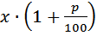. Теперь уже эта величина принимается за 100%, и к вечеру вторника акции подешевели на по сравнению этой величиной. Соберем данные в таблицу:

 | в понедельник утром | в понедельник вечером | во вторник вечером
Стоимость акции |  | 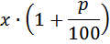 | 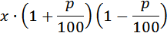

По условию, акции в итоге подешевели на 4%, значит стали стоить 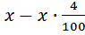
Получаем, что
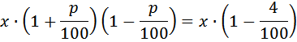
Поделим обе части уравнения на (ведь он не равен нулю) и применим в левой части формулу сокращенного умножения.
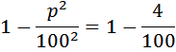
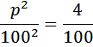
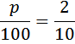
По смыслу задачи
Получаем, что
Акции кампании в понедельник подорожали на 20%.
Ответ: 20.

99567. Четыре рубашки дешевле куртки на 8%. На сколько процентов пять рубашек дороже куртки?
Пусть стоимость рубашки равна , стоимость куртки . Как всегда, принимаем за сто процентов ту величину, с которой сравниваем, то есть цену куртки. Тогда стоимость четырех рубашек составляет 92% от цены куртки, то есть 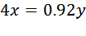
Стоимость одной рубашки — в 4 раза меньше:
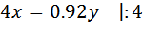
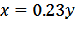
а стоимость пяти рубашек:
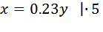
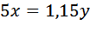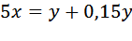
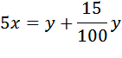
Получили, что пять рубашек на 15% дороже куртки.
Ответ: 15.

99568. Семья состоит из мужа, жены и их дочери студентки. Если бы зарплата мужа увеличилась вдвое, общий доход семьи вырос бы на 67%. Если бы стипендия дочери уменьшилась втрое, общий доход семьи сократился бы на 4%. Сколько процентов от общего дохода семьи составляет зарплата жены?
Нарисуем таблицу. Ситуации, о которых говорится в задаче («если бы зарплата мужа увеличилась, если бы стипендия дочки уменьшилась...») назовем «А» и «В».
 | муж | жена | дочь | общий доход
В реальности
А |  |  |  | 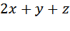
В |  |  |  | 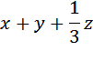

Осталось записать систему уравнений:
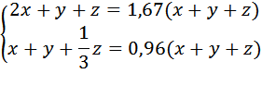
Мы видим два уравнения и три неизвестных! Мы не сможем найти 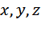 по отдельности. Нам это и не нужно. Возьмем первое уравнение и из обеих его частей вычтем сумму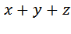.
Получим: 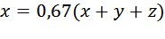
Это значит, что зарплата мужа составляет 67% от общего дохода семьи.
Во втором уравнении мы тоже вычтем из обеих частей выражение , упростим и получим, что 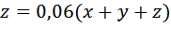
Значит, стипендия дочки составляет 6% от общего дохода семьи. Тогда зарплата жены составляет 27% общего дохода.
Ответ: 27

99569. Цена холодильника в магазине ежегодно уменьшается на одно и то же число процентов от предыдущей цены. Определите, на сколько процентов каждый год уменьшалась цена холодильника, если, выставленный на продажу за 20000 рублей, через два года был продан за 15842 рублей.
Эта задача тоже решается по одной из формул, приведенных в начале. Холодильник стоил 20000 рублей. Его цена два раза уменьшилась на , и теперь она равна
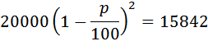
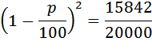
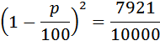
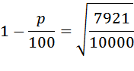
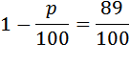
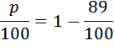
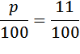
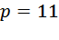
Цена холодильнтка уменьшалась на 11 %.
Ответ: 11

99570. Митя, Антон, Гоша и Борис учредили компанию с уставным капиталом 200000 рублей. Митя внес 14% уставного капитала, Антон — 42000 рублей, Гоша — 0,12 уставного капитала, а оставшуюся часть капитала внес Борис. Учредители договорились делить ежегодную прибыль пропорционально внесенному в уставной капитал вкладу. Какая сумма от прибыли 1000000 рублей причитается Борису? Ответ дайте в рублях.
Выразим все доли соучредителей в процентах.
Митя внёс 14%.
Антон внёс 42000 рублей. Составим пропорцию и найдём какой он внёс процент:
200000 руб – 100%
42000 руб – x%
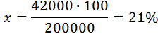

Гоша внёс 0,12 это 12%.
Борис остальное 100-14-21-12=53%
Какой бы прибыль не была, но если она деленится пропорционально внесённому вкладу, это означает, что каждый получает свой изначально внесённый процент от прибыли (или часть, сути это не меняет). У нас в задаче 1000000 рублей прибыли. Борис должен получить от неё 53% (или 0,53), значит, Борису причитается рублей.
Ответ: 530000

108491. В сосуд, содержащий 7 литров 26-процентного водного раствора некоторого вещества, добавили 6 литров воды. Сколько процентов составляет концентрация получившегося раствора?
Рекомендуем для наглядности сделать рисунок. Изобразим сосуд с раствором схематично — так, как будто вещество и вода в нем не перемешаны между собой, а отделены друг от друга, как в коктейле. И подпишем, сколько литров содержат сосуды и сколько в них процентов вещества. Концентрацию получившегося раствора обозначим .
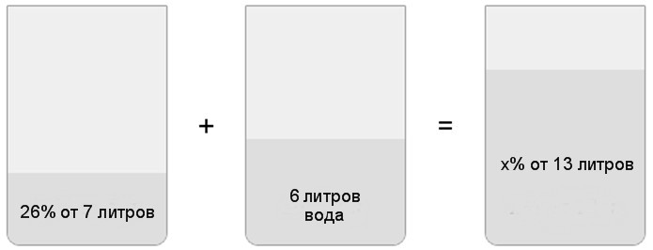
Первый сосуд содержит 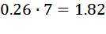 литра вещества. Во втором сосуде была только вода. При смешивании получили 13 литров раствора, причём в третьем сосуде столько же литров вещества, сколько и в первом:
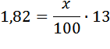
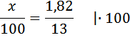
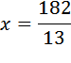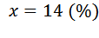
Или составим пропорцию:
13 литров – 100%
1,82 литра – х%
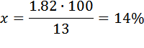
Ответ: 14

99573. Смешали 4 литра 15-процентного водного раствора некоторого вещества с 6 литрами 25-процентного водного раствора этого же вещества. Сколько процентов составляет концентрация получившегося раствора?
Как и предыдущей задаче схематично изображаем сосуды. И подпишем, сколько литров содержат сосуды и сколько в них процентов вещества. Концентрацию получившегося раствора обозначим .
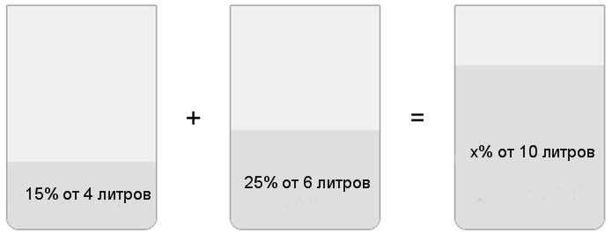
Первый сосуд содержит 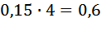 литра вещества. Во втором сосуде 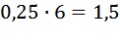 литра вещества. При смешивании получили 10 литров раствора, причём в третьем сосуде 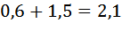 литров вещества:
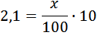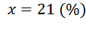
Или составим пропорцию:
10литров – 100%
2,1 литра – х%
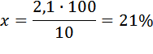
Ответ: 21

108659. Смешали некоторое количество 15-процентного раствора некоторого вещества с таким же количеством 17-процентного раствора этого вещества. Сколько процентов составляет концентрация получившегося раствора?
Отметим, что ни об объёме, ни о массе вещества нет ни каких данных в условии. Пусть масса первого раствора равна . Масса второго — тоже . В результате получили раствор массой . Рисуем эскиз:
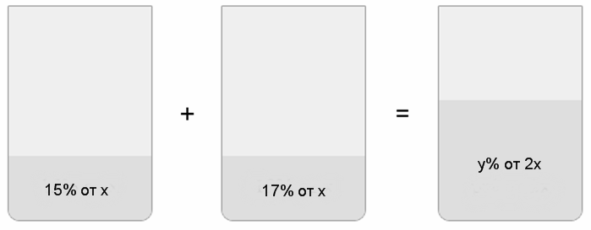
Получаем: 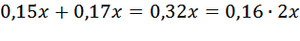
(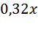 нам необходимо разложить на произведение и 0,16 так как полученный объём составляет именно , при помощи данного разложения мы и находим процент).
Ответ: 16

99577. Смешав 30-процентный и 60-процентный растворы кислоты, и добавив 10 кг чистой воды, получили 36-процентный раствор кислоты. Если бы вместо 10 кг воды добавили 10 кг 50-процентного раствора той же кислоты, то получили бы 41-процентный раствор кислоты. Сколько килограммов 30-процентного раствора использовали для получения смеси?
Все подобные задачи, где говорится о смешивании растворов, и даётся два условия смешивания, сводятся к решению системы двух уравнений (их нам и нужно составить).
Пусть масса первого (тридцатипроцентного) раствора равна кг, масса второго равна кг. Масса получившегося раствора равна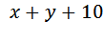. Запишем два уравнения, для количества кислоты:
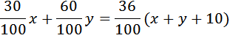
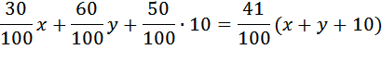

Решим систему:
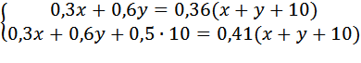
Сразу умножим обе части уравнений на 100, поскольку с целыми коэффициентами удобнее работать, чем с дробными. Раскроем скобки.
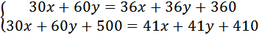
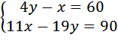
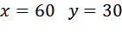
Для получения смеси использовали 60 кг 30-процентного раствора кислоты.
Ответ: 60

99578. Имеется два сосуда. Первый содержит 30 кг, а второй — 20 кг раствора кислоты различной концентрации. Если эти растворы смешать, то получится раствор, содержащий 68% кислоты. Если же смешать равные массы этих растворов, то получится раствор, содержащий 70% кислоты. Сколько килограммов кислоты содержится в первом сосуде?
Пусть в первом растворе доля кислоты составляет , во втором . Масса получившегося раствора равна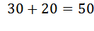кг. Запишем уравнение, для колличества кислоты 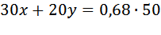.
Составим второе уравнение: сложим равные массы растворов 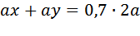. Здесь не важно, по сколько килограммов данных растворов брать, так как в итоге в уравнении коэффициенты всё равно сократятся. Например, это уравнение можно было записать в частном виде:
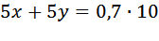 или 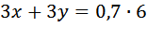.
Решим систему:
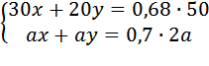
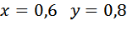 Получили доли (не проценты) содержания кислоты в растворах.
В первом сосуде содержится 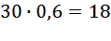 кг кислоты.
Примечание: если бы за x и y мы приняли проценты содержания кислоты в растворах, уравнения имели бы вид:
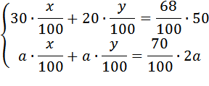
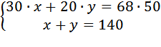
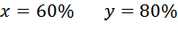
В первом сосуде содержится 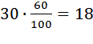 кг кислоты.
Ответ: 18

99574. Виноград содержит влаги, а изюм — . Сколько килограммов винограда требуется для получения 20 килограммов изюма?
Внимание! Если вам встретилась подобная задача «о продуктах», где из винограда получается изюм, из абрикосов урюк, из хлеба сухари или из молока творог — запомните, что на самом деле это задача на растворы. Виноград можем условно изобразить как раствор. В нем есть вода и «сухое вещество». Изюм получается, когда из винограда испаряется вода, а «сухое вещество» остаётся, и его количество остаётся постоянным. В винограде содержалось 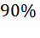 воды, значит, «сухого вещества» было 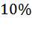. В изюме воды и 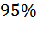 «сухого вещества». Пусть из кг винограда получилось 20 кг изюма. Тогда 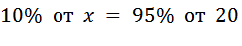
Составим уравнение:
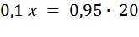
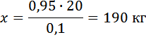
Или можно рассуждать так:
Находим количество «сухого вещества» в 20 кг изюма
20 кг – 100%
y кг – 95%
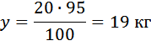
В 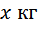 винограда эти 19 кг «сухого вещества» составляют . Пропорция:
х кг – 100%
19 кг – 10%
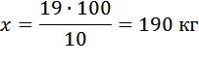
Ответ: 190

99575. Имеется два сплава. Первый сплав содержит никеля, второй — никеля. Из этих двух сплавов получили третий сплав массой 200 кг, содержащий никеля. На сколько килограммов масса первого сплава меньше массы второго?
Пусть масса первого сплава равна , а масса второго равна. В результате получили сплав массой 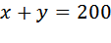.
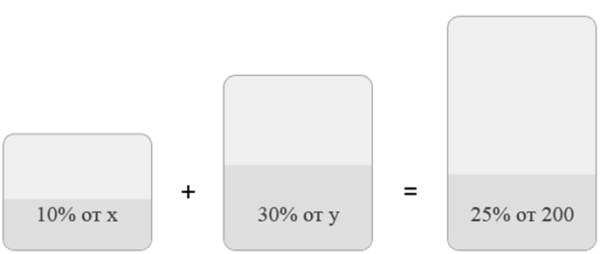
Запишем простую систему уравнений:
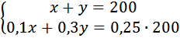
Первое уравнение — масса получившегося сплава, второе — масса никеля.
Решая, получим, что 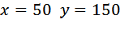
Масса первого сплава меньше массы второго на 100 кг.
Ответ: 100.

99576. Первый сплав содержит меди, второй — меди. Масса второго сплава больше массы первого на 3 кг. Из этих двух сплавов получили третий сплав, содержащий меди. Найдите массу третьего сплава. Ответ дайте в килограммах.
Пусть масса первого сплава равна , масса второго равна. В результате получили сплав массой 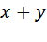.
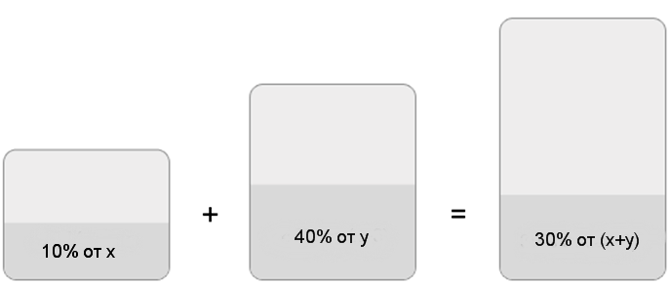

Запишем простую систему уравнений:
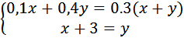
Первое уравнение для количества меди, во втором выразили разность между массами сплавов, оговоренную в условии.
Решая, получим, что 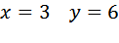
Масса полученного сплава 3+6=9.
Ответ: 9.

Задачи на прогрессии
Текстовые задачи на прогрессии, которые встречаются в ЕГЭ, просты. Нужно запомнить несколько формул (шесть - они выделены) и главное – понять суть: что такое прогрессия. Итак:

Арифметическая прогрессия - числовая последовательность определяемая условиями:
1) 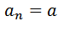
2) 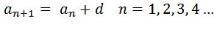 (d - разность арифметической прогрессии).
Каждый последующий член арифметической прогрессии равен сумме предыдущего и числа d.
Пример арифметической прогрессии:
2,5,8,11,14,17… 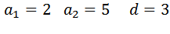
1,2,3,4,5,6,7,8… 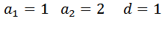
Формула n-го члена:
Формулы суммы n первых членов:
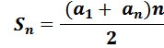
Подставим , получим:

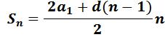
Геометрическая прогрессия - числовая последовательность определяемая условиями:
- n = 1, 2, 3... (q - знаменатель геометрической прогрессии).

Каждый последующий член геометрической прогрессии равен произведению предыдущего и числа q.

Пример арифметической прогрессии:
2, 6, 18, 54, 162… 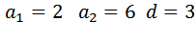
2, 4, 8, 16, 32, 64, 128… 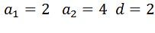

Формула n-го члена:
Формулы суммы n первых членов
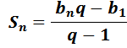
Подставим , получим:

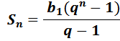

99579. Бригада маляров красит забор длиной 240 метров, ежедневно увеличивая норму покраски на одно и то же число метров. Известно, что за первый и последний день в сумме бригада покрасила 60 метров забора. Определите, сколько дней бригада маляров красила весь забор.
Бригада увеличивает норму покраски на одно и тоже число. Это задача на арифметическую прогрессию. Количество дней – это количество членов прогрессии, 240 метров это сумма метров покрашенного забора за все дни (сумма всех членов прогрессии), 60 метров – количество метров, покрашенных за первый и последний дни (сумма первого и последнего члена прогрессии).
Используем формулу суммы:
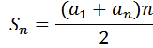
Подставим
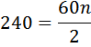
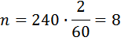
Бригада маляров красила забор 8 дней.
Ответ: 8

99580. Рабочие прокладывают тоннель длиной 500 метров, ежедневно увеличивая норму прокладки на одно и то же число метров. Известно, что за первый день рабочие проложили 3 метра туннеля. Определите, сколько метров туннеля проложили рабочие в последний день, если вся работа была выполнена за 10 дней.
Так как каждый день бригада увеличивает норму прокладки на одно и тоже количество метров, значит, мы имеем дело с арифметической прогрессией. 500 метров это сумма метров проложенного тоннеля за все дни (сумма всех членов прогрессии), 3 метра – первый член прогрессии.
n-ый член прогрессии находится по формуле , но здесь нам не известна разность арифмитической прогрессии d.
Используем ту же формулу, что и в предыдущей задаче:
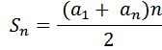
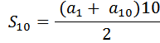
Подставим
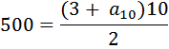
В последний день рабочие проложили 97 метров тоннеля.
Ответ: 97

99581. Васе надо решить 490 задач. Ежедневно он решает на одно и то же количество задач больше по сравнению с предыдущим днем. Известно, что за первый день Вася решил 5 задач. Определите, сколько задач решил Вася в последний день, если со всеми задачами он справился за 14 дней.
Даная задача аналогична предыдущей, но есть один нюанс. Ежедневно Вася увеличивает количество решённых задач на одно и то же число. Это задача на арифметическую прогрессию. 490 задач это сумма арифметической прогрессии, первый её член равен 5 (), количество членов 14 (n=14).
Если вы используете ту же формулу суммы, то никаких вопросов не возникнет, вы получите верный результат:
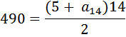
Если же выберите другой путь к решению, а именно: n-ый член прогрессии находится по формуле , значит
и
d мы можем найти из второй формулы суммы:
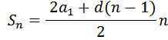
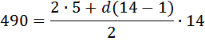
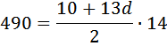
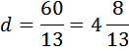
Подставим
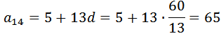
В последний день Вася решил 65 задач.
Обратите внимание, что разность прогрессии у нас получилась величина дробная 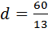, многих это может смутить. Понятно, что Вася не может увеличивать количество решённых задач на эту величину, нельзя же решить 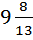 задачи (данная задача составлена не корректно, но вы не обращайте на это внимание). Имейте ввиду, что такая задача может попасть и вам. Главное, чтобы в ответе получилось целое число.
Ответ: 65

99587. Компания "Альфа" начала инвестировать средства в перспективную отрасль в 2001 году, имея капитал в размере 5000 долларов. Каждый год, начиная с 2002 года, она получала прибыль, которая составляла 200% от капитала предыдущего года. А компания "Бета" начала инвестировать средства в другую отрасль в 2003 году, имея капитал в размере 10000 долларов, и, начиная с 2004 года, ежегодно получала прибыль, составляющую 400% от капитала предыдущего года. На сколько долларов капитал одной из компаний был больше капитала другой к концу 2006 года, если прибыль из оборота не изымалась?
Понятно, что необходимо посчитать капиталы кампаний к концу 2006 года и найти разность между ними.
Первое, что необходимо определить это вид прогрессии. Сказано, что каждый год прибыль компании «Альфа» составляла 200% от капитала предыдущего года. Значит, капитал на каждый год составлял 300% (капитал предыдущего года + прибыль, увеличение в 3 раза). Имеем геометрическую прогрессию, где q=3. Первый член прогрессии равен 5000, количество членов прогрессии шесть (количество лет), .
Компания «Бета» ежегодно получала прибыль, составляющую 400% от капитала предыдущего года. Значит, капитал на каждый год составлял 500% от капитала предыдущего года (увеличение в 5 раз). Так же имеем дело с геометрической прогрессией. Первый член прогрессии равен 10000, количество членов прогрессии 4 (по количеству лет 2003, 2004, 2005, 2006 годы), .
Разность между капиталами кампаний составляет
1 250 000 -1 215 000=35000 долларов.
В данной задаче можно обойтись без расчётов по формуле. Допустим, вы её не помните. Составьте таблицу, и год за годом заполните её исходя из условия. У кампании «Альфа» капитал увеличивайте в 3 раза (капитал предыдущего года + 200% прибыли), у кампании «Бета» в 5 раз (капитал предыдущего года + 400% прибыли).
 | 2001 | 2002 | 2003 | 2004 | 2005 | 2006
Альфа | 5000 | 15000 | 45000 | 135000 | 405000 | 1215000
Бета |  |  | 10000 | 50000 | 250000 | 1250000

Разность составляет 1250000-1215000=35000 долларов.
Ответ: 35000

